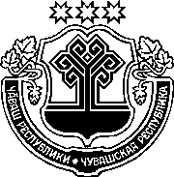

ЗАКОН
ЧУВАШСКОЙ РЕСПУБЛИКИ

О ВНЕСЕНИИ ИЗМЕНЕНИЙ

В ЗАКОН ЧУВАШСКОЙ РЕСПУБЛИКИ

"ОБ УСТАНОВЛЕНИИ ГРАНИЦ МУНИЦИПАЛЬНЫХ

ОБРАЗОВАНИЙ ЧУВАШСКОЙ РЕСПУБЛИКИ

И НАДЕЛЕНИИ ИХ СТАТУСОМ МУНИЦИПАЛЬНОГО ОКРУГА И ГОРОДСКОГО ОКРУГА"

Принят
Государственным Советом
Чувашской Республики
29 ноября 2024 года

Статья 1
Внести в Закон Чувашской Республики от 24 ноября 2004 года № 37 "Об установлении границ муниципальных образований Чувашской Республики и наделении их статусом муниципального округа и городского округа" (Ведомости Государственного Совета Чувашской Республики, 2004, № 61; 2007, № 73, 75; 2009, № 82; 2011, № 89, 92 (том I); Собрание законодательства Чувашской Республики, 2015, № 10; 2016, № 4, 6; газета "Республика", 2017, 22 ноября; 2021, 25 февраля, 19 мая, 2 декабря; 2022, 6 апреля, 5 октября, 22 декабря; сетевое издание "право21.рф", 2022, 2 декабря, № 0000000000000328, 0000000000000329, 21 декабря, № 0000000000000439; газета "Республика", 2024, 30 мая, 30 октября) следующие изменения:
1) статью 2²² изложить в следующей редакции:
"Статья 2²²
Наделить статусом муниципального округа Алатырский муниципальный округ Чувашской Республики с административным центром в городе Алатыре (приложение 52²²) и установить границы Алатырского муниципального округа Чувашской Республики согласно приложениям к настоящему Закону (приложения 52²²⁻¹, 52²²⁻²).";
2) признать утратившими силу приложения 52³⁻¹, 52³⁻²;
3) дополнить приложением 52²²⁻¹ следующего содержания:
"Приложение 52²²⁻¹
к Закону Чувашской Республики
"Об установлении границ муниципальных
образований Чувашской Республики и наделении
их статусом муниципального округа
и городского округа"

Схематическая карта
Алатырского муниципального округа Чувашской Республики
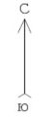
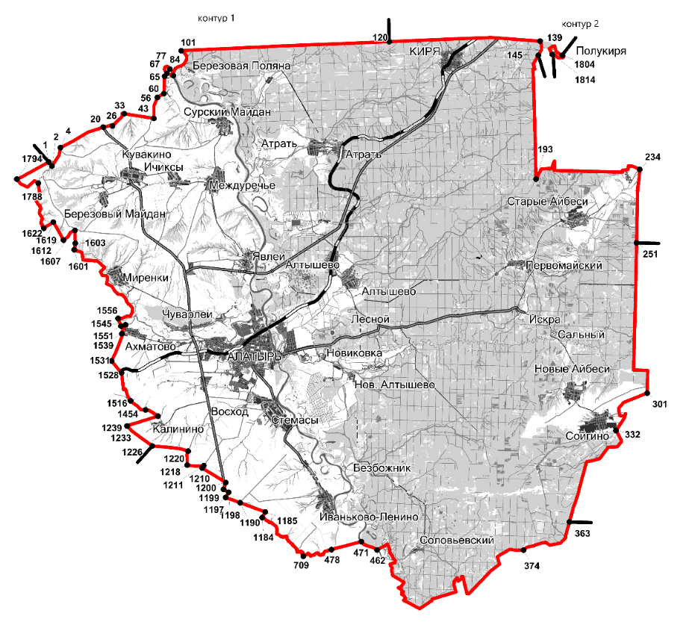
Описание смежеств:

Контур 1
от т. 1 до т. 120 – земли Порецкого муниципального округа Чувашской Республики
от т. 120 до т. 145 – земли Ибресинского муниципального округа Чувашской Республики
от т. 145 до т. 251 – земли Батыревского муниципального округа Чувашской Республики
от т. 251 до т. 363 – земли Шемуршинского муниципального округа Чувашской Республики
от т. 363 до т. 1226 – земли Ульяновской области
от т. 1226 до т. 1 – земли Республики Мордовия
Контур 2
от т. 1804 до т. 1814 – земли Ибресинского муниципального округа Чувашской Республики

от т. 1814 до т. 1804 – земли Батыревского муниципального округа Чувашской Республики";
4) дополнить приложением 52²²⁻² следующего содержания:

"Приложение 52²²⁻²
к Закону Чувашской Республики
"Об установлении границ муниципальных
образований Чувашской Республики и наделении
их статусом муниципального округа
и городского округа"

ТЕКСТОВОЕ ОПИСАНИЕ ГРАНИЦ
АЛАТЫРСКОГО МУНИЦИПАЛЬНОГО ОКРУГА
ЧУВАШСКОЙ РЕСПУБЛИКИ

Граница территории Алатырского муниципального округа Чувашской Республики состоит из двух контуров.
Граница территории контура 1 Алатырского муниципального округа Чувашской Республики начинается в точке 1 с географическими координатами N54°59'33", E46°17'19", являющейся точкой смежества с землями Порецкого муниципального округа Чувашской Республики и Республики Мордовия и расположенной в 700 м севернее начала оврага.
Далее граница проходит прямо 460 м в юго-восточном направлении до точки, расположенной в 400 м северо-восточнее начала вышеуказанного оврага (т. 2, N54°59'21", E46°17'36");
в северо-восточном направлении 1850 м по грунтовой дороге, разделяющей пахотные угодья, до точки, расположенной в 800 м северо-западнее начала оврага (т. 4, N55°0'15", E46°18'18");
в общем северо-восточном направлении 4320 м, пересекая овраг, до точки, расположенной на восточной стороне обочины автомобильной дороги Чебоксары – Сурское (до границы Ульяновской области) примерно в 800 м южнее с. Раздольное Порецкого муниципального округа Чувашской Республики (т. 20, N55°1'18", E46°21'56");
в восточном направлении 900 м до точки, расположенной на дне оврага Рогожки (т. 26, N55°1'22", E46°22'43");
в северо-восточном направлении 1700 м вдоль вышеуказанного оврага до точки, расположенной на его дне в 1600 м юго-западнее начала ул. Мухоморова с. Любимовка Порецкого муниципального округа Чувашской Республики (т. 33, N55°1'58", E46°23'42");
в восточном направлении прямо 2720 м по южной стороне нескольких защитных лесополос до точки, расположенной в 1050 м северо-восточнее начала оврага (т. 43, N55°1'46", E46°26'14").
Далее граница проходит 1962 м в северном направлении вдоль защитного лесонасаждения до точки, расположенной в его конце в 940 м юго-западнее озера Казимир (т. 56, N55°2'48", E46°26'30");
в северо-восточном направлении 708 м по кормовым угодьям до точки, расположенной в 250 м юго-западнее озера Казимир (т. 60, N55°3'0", E46°27'4");
в северном направлении 1580 м до точки, расположенной в 355 м юго-западнее самого южного края берега озера Ободпичерке (т. 65, N55°3'51", E46°27'6");
в северо-восточном направлении до точки, расположенной на самом южном краю берега озера Ободпичерке (т. 67, N55°4'0", E46°27'19");
по западному краю берега озера Ободпичерке 1224 м до его самой западной вершины (т. 77, N55°4'12", E46°27'32");
в общем юго-восточном направлении 776 м по краю лесонасаждения, расположенного на восточном берегу р. Суры, до точки, расположенной в ее русле в 475 м севернее места впадения в нее безымянного ручья (т. 84, N55°3'53", E46°27'51");
по тальвегу р. Суры по ее течению 3053 м до точки, расположенной в ее русле в 190 м западнее северо-западного угла лесного квартала 1 Атратского участкового лесничества Кирского лесничества (т. 101, N55°5'7", E46°28'30");
в восточном направлении 18980 м по северным границам лесных кварталов 1–19 Атратского участкового лесничества Кирского лесничества до точки смежества с землями Порецкого и Ибресинского муниципальных округов Чувашской Республики (т. 120, N55°5'42", E46°46'18").
Далее граница проходит в восточном направлении 13752 м по северным границам лесных кварталов 121–132 Кирского участкового лесничества Кирского лесничества до северо-восточного угла лесного квартала 132 указанного участкового лесничества (т. 139, N55°5'47", E46°59'12");
в южном направлении 1400 м вдоль восточных границ лесных кварталов 132 и 137 Кирского участкового лесничества Кирского лесничества до юго-западного угла лесного квартала 115 Буинского участкового лесничества Ибресинского лесничества, являющегося точкой смежества с землями Батыревского и Ибресинского муниципальных округов Чувашской Республики (т. 145, N55°5'5", E46°59'4");
в южном направлении 11583 м вдоль восточных границ лесных кварталов 137, 148, 158, 168, 178, 188, 200, 213, 227 и 241 Кирского участкового лесничества Кирского лесничества до юго-восточного угла лесного квартала 241 указанного участкового лесничества (т. 193, N54°59'1", E46°58'57");
в общем восточном направлении 11896 м вдоль южных границ лесных кварталов 51, 52, 48–50, 143 и 144 Булинского участкового лесничества Шемуршинского лесничества до точки, расположенной на краю леса в 148 м восточнее юго-восточного угла лесного квартала 144 указанного участкового лесничества (т. 234, N54°59'32", E47°7'48");
в южном направлении 6864 м по юго-западной границе лесного квартала 1 Турганкасинского участкового лесничества Шемуршинского лесничества, пересекает автомобильную дорогу "Калинино – Батырево – Яльчики" – Большое Чеменево – "Шемурша – Сойгино – Алтышево", затем по западным границам лесных кварталов 1, 14 и 23 Турганкасинского участкового лесничества Шемуршинского лесничества, восточным границам лесных кварталов 39, 55 и 72 Первомайского участкового лесничества Алатырского лесничества до точки смежества с землями Батыревского и Шемуршинского муниципальных округов Чувашской Республики (т. 251, N54°55'55", E47°7'35");
в общем южном направлении 14860 м по восточным границам лесных кварталов 72, 91, 110, 128, 146 и 164 Первомайского участкового лесничества Алатырского лесничества и восточным границам лесных кварталов 12, 24, 36, 49, 77–79 Айбесинского участкового лесничества Алатырского лесничества до юго-восточного угла лесного квартала 79 Айбесинского участкового лесничества Алатырского лесничества (т. 301, N54°48'33", E47°8'33");
в общем юго-западном направлении 6168 м по северным границам лесных кварталов 3–1, затем по западным границам лесных кварталов 1, 10 и 19 Чукальского участкового лесничества Шемуршинского лесничества до северо-восточного угла лесного квартала 26 Шумского участкового лесничества Алатырского лесничества (т. 332, N54°46'42", E47°5'56");
в общем юго-западном направлении 10809 м по северным границам лесных кварталов 3–1, затем по западным границам лесных кварталов 1, 10 и 19 Чукальского участкового лесничества Шемуршинского лесничества, восточным границам лесных кварталов 26, 27, 42, 41, 53, 64, 74 и 85 до точки, расположенной в 240 м севернее юго-восточного угла лесного квартала 85 Шумского участкового лесничества Алатырского лесничества, являющегося точкой смежества с землями Ульяновской области и Шемуршинского муниципального округа Чувашской Республики (т. 363, N54°42'12", E47°2'2").
Далее граница проходит в юго-западном направлении 5789 м по восточной границе лесного квартала 96, южным границам лесных кварталов 99–97 до юго-западного угла лесного квартала 97 Шумского участкового лесничества Алатырского лесничества (т. 374, N54°40'48", E46°58'11");
в общем западном направлении 25135 м по южным границам лесных кварталов 127–125, 143, 157, 167–165, 173–169, западным границам лесных кварталов 168, 158, 144 и 128, южным границам лесных кварталов 108–106 Соловьевского участкового лесничества Алатырского лесничества до точки, расположенной в русле р. Суры в 1040 м южнее крайней южной вершины берега озера Волчье (т. 462, N54°40'44", E46°45'44");
по тальвегу р. Суры по ее течению 1647 м до точки, расположенной в ее русле (т. 471, N54°41'8", E46°44'24");
в западном направлении 2825 м по пахотным угодьям до точки, расположенной в русле р. Малая Сарка в 550 м восточнее конца защитного лесонасаждения (т. 478, N54°40'43", E46°41'52");
по тальвегу р. Малая Сарка против ее течения 3352 м до места впадения в нее р. Елховка (т. 709, N54°40'23", E46°39'29");
по тальвегу р. Елховка против ее течения 7010 м до точки, расположенной на западной стороне оврага в 583 м южнее конца защитного лесонасаждения, расположенного севернее указанной реки (т. 1184, N54°42'15", E46°35'58");
в северо-восточном направлении 550 м по западной стороне безымянного оврага до точки, расположенной в 146 м западнее конца вышеуказанного лесонасаждения (т. 1185, N54°42'32", E46°36'13");
по середине вышеуказанного лесонасаждения 2442 м до его конца
(т. 1190, N54°42'58", E46°34'4");
в северо-западном направлении 1405 м до точки, расположенной на западном краю пахотных угодий в 1390 м северо-западнее конца вышеуказанного защитного лесонасаждения и в 400 м восточнее автомобильной дороги Чебоксары – Сурское (до границы Ульяновской области) (т. 1197, N54°43'13", E46°32'50");
в северо-восточном направлении 553 м до точки, расположенной на северном краю защитного лесонасаждения в 529 м юго-восточнее вышеуказанной автомобильной дороги (т. 1198, N54°43'28", E46°33'5");
по северной стороне защитного лесонасаждения 529 м до точки, расположенной в 25 м северо-западнее его конца (т. 1199, N54°43'37", E46°32'39");
в северном направлении 646 м по пахотным угодьям до точки, расположенной в 644 м севернее конца вышеуказанного лесонасаждения (т. 1200, N54°43'57", E46°32'50");
в северо-западном направлении 2532 м по пахотным угодьям до точки, расположенной в 256 м юго-западнее конца защитного лесонасаждения, тянущегося со стороны автомобильной дороги Чебоксары – Сурское (до границы Ульяновской области) (т. 1210, N54°44'39", E46°30'48");
в северо-восточном направлении 263 м по кормовым угодьям до точки, расположенной в конце защитного лесонасаждения, тянущегося со стороны автомобильной дороги Чебоксары – Сурское (до границы Ульяновской области) (т. 1211, N54°44'46", E46°30'57").
Далее граница проходит 1523 м в западном направлении по южной стороне защитного лесонасаждения до точки, расположенной в 195 м западнее его конца (т. 1218, N54°44'47", E46°29'32");
в северном направлении 1281 м по восточной стороне защитного лесонасаждения до точки, расположенной в его конце (т. 1220, N54°45'27", E46°29'36");
в западном направлении 3325 м по южной стороне защитного лесонасаждения до точки, расположенной в его конце и являющейся точкой смежества с землями Ульяновской области и Республики Мордовия (т. 1226, N54°45'41", E46°26'33").
Далее граница проходит в северо-западном направлении 2945 м по грунтовой дороге пахотных угодий до точки, расположенной на южной стороне защитного лесонасаждения в 500 м северо-восточнее его конца (т. 1233, N54°46'39", E46°24'22");
в северо-восточном направлении 2960 м по южной стороне защитного лесонасаждения до точки, расположенной в русле ручья Мокрый на месте его впадения в водохранилище, расположенное восточнее пос. Калинино
(т. 1239, N54°47'17", E46°26'41");
по тальвегу ручья Мокрый против его течения 1532 м до места впадения в него безымянного ручья, текущего юго-западнее истока р. Стемас (т. 1454, N54°47'27", E46°25'55");
в северо-западном направлении 1132 м по тальвегу ручья против его течения до точки, расположенной в 1600 м юго-восточнее вышеуказанного места впадения (т. 1516, N54°47'53", E46°24'39");
в общем северном направлении 2938 м вдоль границы, разделяющей пахотные угодья, до точки, расположенной на юго-восточной стороне защитного лесонасаждения Горьковской железной дороги в 1000 м западнее начала оврага (т. 1528, N54°49'15", E46°23'50");
в северо-западном направлении 1424 м по пахотным угодьям до точки, расположенной в 67 м от ограды кладбища с. Баево Республики Мордовия (т. 1531, N54°49'50", E46°22'58");
в северо-восточном направлении 2671 м по грунтовой дороге, разделяющей пахотные угодья, до точки, расположенной на южной обочине автомобильной дороги Алатырь – Ахматово – Ардатов (до границы Мордовской Республики) в конце ул. Ленина с. Ахматово (т. 1539, N54°51'10", E46°23'48");
в северо-восточном направлении 892 м по грунтовой дороге, разделяющей пахотные угодья, до точки, расположенной в русле р. Алатырь
в 230 м западнее места впадения в нее безымянного ручья (т. 1545, N54°51'37", E46°24'6");
в западном направлении 423 м по южному, затем по северному берегу р. Алатырь до точки, расположенной в 600 м западнее вышеуказанного места впадения ручья в р. Алатырь (т. 1551, N54°51'34", E46°23'44");
в северном направлении 743 м до юго-западного угла лесного квартала 158 Ардатовского участкового лесничества Ардатовского территориального лесничества (т. 1556, N54°51'55", E46°23'28");
в общем северном направлении 11124 м по южной границе лесного квартала 158 Ардатовского участкового лесничества Ардатовского территориального лесничества, затем по восточным границам лесных кварталов 142 и 121, северным границам лесных кварталов 120, 99 и 98, восточным границам лесных кварталов 77 и 63, северным границам лесных кварталов 63–61, 42 и 41 указанного участкового лесничества до точки, расположенной в 334 м восточнее северо-западного угла лесного квартала 41 (т. 1601, N54°55'15", E46°19'37");
в северном направлении 591 м до точки, расположенной на краю леса
в 876 м северо-западнее северо-восточного угла и в 815 м северо-восточнее северо-западного угла лесного квартала 41 Ардатовского участкового лесничества Ардатовского территориального лесничества (т. 1603, N54°55'34", E46°19'42");
в северном направлении 1180 м до точки, расположенной в 510 м западнее южной вершины лесного квартала 16 Пригородного участкового лесничества Алатырского лесничества (т. 1607, N54°56'12", E46°19'39").
Далее граница проходит в юго-западном направлении 1406 м сначала по краю леса, потом по пахотным угодьям до точки, расположенной в 1070 м юго-восточнее гидротехнического сооружения (плотины) на р. Миролейка, находящегося севернее с. Красные Поляны Республики Мордовия (т. 1612, N54°55'43", E46°18'42");
в северо-западном направлении 1874 м по пахотным угодьям, пересекая по пути безымянные овраги, до точки, расположенной в 1200 м севернее вышеуказанного гидротехнического сооружения (плотины) (т. 1619, N54°56'36", E46°17'48");
в юго-западном направлении прямо 1041 м по пахотным угодьям до точки, расположенной в русле р. Миролейка в 1130 м северо-западнее вышеуказанного гидротехнического сооружения (плотины) (т. 1622, N54°56'17", E46°17'0");
в северном направлении 4781 м по тальвегу р. Миролейка против ее течения до точки, расположенной в 480 м южнее истока вышеуказанной реки (т. 1788, N54°58'29", E46°16'28");
в западном направлении 2544 м по краю леса до точки, расположенной в 2000 м от истока р. Миролейка (т. 1794, N54°58'40", E46°14'37");
в северо-восточном направлении прямо 3295 м по грунтовой дороге, разделяющей пахотные угодья, до начальной точки 1 (N54°59'33", E46°17'19") хода границы территории контура 1 Алатырского муниципального округа Чувашской Республики.
Граница территории контура 2 Алатырского муниципального округа Чувашской Республики начинается в точке 1804 с географическими координатами N55°5'6", E47°1'7", расположенной в 200 м юго-восточнее юго-западного угла лесного квартала 117 Буинского участкового лесничества Ибресинского лесничества и являющейся точкой смежества с землями Ибресинского и Батыревского муниципальных округов Чувашской Республики.
Далее граница проходит в общем западном направлении вдоль западной границы лесного квартала 3 и вдоль северной границы лесного квартала 2 Булинского участкового лесничества Шемуршинского лесничества до юго-восточного угла лесного квартала 115 указанного участкового лесничества (т. 1814, N55°5'7", E47°0'21");
в общем восточном направлении вдоль западной границы лесного квартала 115 и вдоль южных границ лесных кварталов 116 и 117 Буинского участкового лесничества Ибресинского лесничества до начальной точки 1804 (N55°5'6", E47°1'7") хода границы территории контура 2 Алатырского муниципального округа Чувашской Республики.".

Статья 2
Настоящий Закон вступает в силу со дня его официального опубликования.

Глава  Чувашской Республики | О. Николаев

г. Чебоксары
3 декабря 2024 года
№ 85

